新長田駅北･中地区まちづくり協定に係る地区内における行為の概要書
届出者 | 氏名
届出者 | 住所 |  |  | Tel．( ) －
代理者 |  |  | Tel． ( ) －
 |  |  | Fax．( ) －
設計者 |  |  | Tel． ( ) －
施工者 |  |  | Tel． ( ) －

行為の種類 |  | □（建築物・工作物）の（新築・増築・改築・用途変更）  □土地の区画形質又は用途の変更 □木竹の伐採
行為の場所(地番) |  | 神戸市長田区
計画の概要 | 建物用途 | 届出部分： |  | 従 前：
計画の概要 | 高さ | 地上 ｍ |  | 構造 | 造
計画の概要 | 階数 | 地上 階 |  | 地下 階
計画の概要 |  |  | 届出部分 | 届出以外の部分 |  |  | 合 計
計画の概要 | 敷地面積 |  | ㎡ |  |  |  | ㎡
計画の概要 | 建築面積 |  | ㎡ | ㎡ |  |  | ㎡
計画の概要 | 延べ面積 |  | ㎡ | ㎡ |  |  | ㎡
工事期間 |  |  | 年 月 日 ～ 年 月 日（予定）
位 置 図 |  |  | ※行為の場所を下図に明示して下さい。
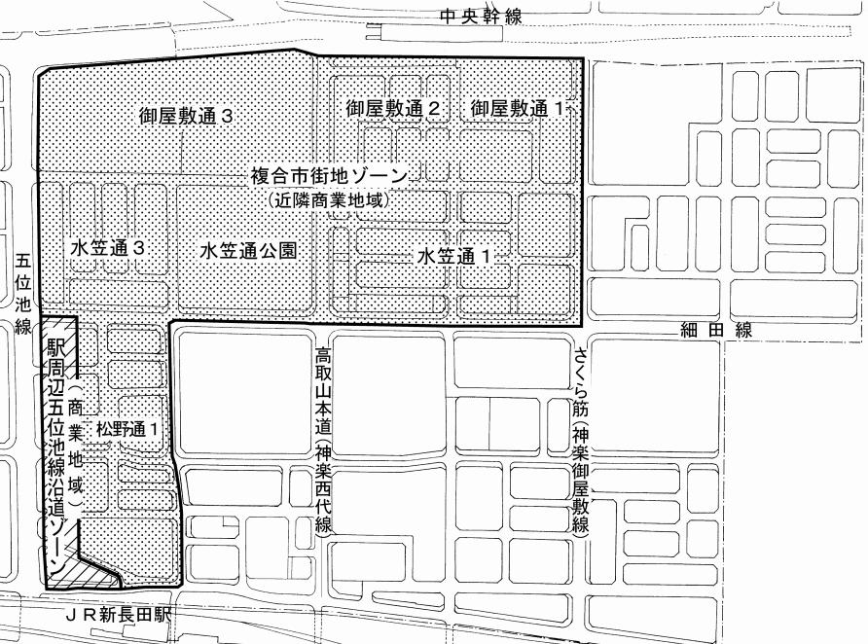
受付番号及び年月日 |  |  | 第 号 年 月 日
（裏につづく）
＊該当する項目にチェックを入れ、アンダーラインに文字を記入してください
第６条 建築物が立地するゾーン |  | 第９条 ファミリー形式住戸の設置
□駅周辺五位池線沿道ゾーン(商業地域の区域)  □複合市街地ゾーン(近隣商業地域の区域) |  | □制限されている集合住宅  □制限されていない集合住宅  ⇒全 戸 数A 戸  うち30㎡以上B 戸  B/A×100 ％  □集合住宅でない
第７条 建築物の用途の制限 |  | 第１０条 敷地面積の制限
□制限されている用途  □制限されていない用途  ⇒建築物の用途 |  | □現に６０㎡未満  □６０㎡以上
第８条 業種等の制限 |  | 第１１条 建築物の高さの制限
□制限されている業種等  □制限されていない業種等  ⇒建築物の業種等 |  | □建築物の高さは４５mを超える  □建築物の高さは４５m以下  ⇒建築物の高さ ｍ
配置図等
※注意 ・部屋割り等建築物内部の状況が分からないものでも可とします(プライバシー保護のため)。
・以下の事項を明示して下さい。
縮尺、方位、敷地境界線、敷地内における建築物等の位置
届出に係わる建築物等と他の建築物等との別、敷地の接する道路の位置、形態及び幅員

